WorkShop #4 – L’histoire du jeu vidéo



**Yann Laforge**

**Game Design B**

# **Intentions :**

**Who :**

Un joueur unique. Joueur occasionnel.

**What :**

Reflexes

Rapidité

Précision

Adaptation

Afin de franchir les obstacles d’un environnement 2D que ce soit verticale ou bien horizontale.  
Afin de maitriser l’inertie et la gravité dans le but d’esquiver les projectiles et ennemies.

**Why :**

Explorateur du monde du jeux vidéo de façon global.

Apport un résumé très bref des différentes générations de consoles qui ont existés jusqu’à aujourd’hui

**When :**

Du premier niveau jusqu’au dernier.

# **Concept :**

**Caractères :**   
Le personnage est humain, mais ses capacités sont supérieur dû au fait qu’il se trouve dans un multivers de jeux vidéo.

Les capacités seront différentes selon le niveau dans lequel est le joueur

**Caméra :**   
Side-2D.

Faced-2D

**Controls :**   
La plus pars des commandes seront instantané. Tout ce qui est déplacement du personnage s’effectuera sans latence ni inertie du moment qu’il ne se trouve pas dans les airs.

# **DA :**

Pixel Art – coloré. Sauf pour certains niveaux pour qu’ils correspondent aux jeux/consoles qu’ils représentent.

# **Présentation des niveaux :**

(et de la narration)

Le personnage est projeté dans un environnement retracent les différentes générations du jeux vidéo.

**Scène de début :**   
Dialogue blanc, sur un fond noir : *rire profond*

« Mhmhmhmh.. »   
« Tu aimes les jeux vidéo.. mais pourrait tu survivre si tu était un simple personnage dans les plus iconiques d’entre eux.. »   
Le personnage du joueur se réveil dans sa chambre.  
« ?! Qu’est-ce que c’était que ce rêve bizarre… J’ai encore du trop jouer hier soir. »   
La télé dans la chambre s’allume soudain, éclairant toute la pièce. « Mais ?! Qu’est-ce que.. » Flash blanc *Bruit de téléportation / aspiration*

## **Niveau 1 :**

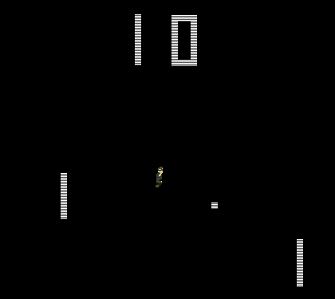Le niveau un est un hommage au premier jeu vidéo : PONG.

Le joueur est en plein milieu d’une partie en cours, où la balle rebondie entre les deux barres à une vitesse élevée.

La gravité dans cette scène n’est pas mise en place. Le joueur peut se déplacer sur tous les axes comme s’il flottait dans les airs.  
  
Les barre se déplacent sur le même axe vertical que la balle pour jamais la rater.

Le score s’implémente de 1 à chaque fois que la barre droite toucherait la balle.  
Le niveau se termine lorsque le compteur atteint « 10 ».

Si le joueur se fait toucher, la balle réapparait propulser par l’une des deux barres et le score baisse de 1.   
  
Lorsque le joueur complète ce niveau, le fond noir, le score, la balle et les deux barres se font aspirer et l’objet « pong » à l’apparence de la console « home Pong » apparait. Le joueur doit le récupérer pour passer au niveau d’après.

## **Niveau 2 :**

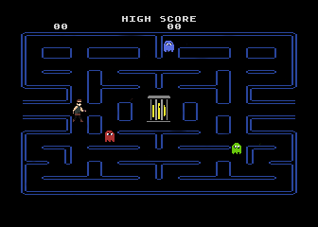Niveau ressemblant à un niveau de pac-man classique. Mise à part que l’objectif n’est pas le même.  
Le joueur se déplace de façon similaire au niveau d’avant, mais il est bloqué entre les murs du labyrinthe.   
Il doit éviter toute collision avec les fantômes et atteindre Pac-Man enfermé dans une cage. Si le joueur se fait toucher, il réapparait au début du niveau.

Lorsque le joueur complète ce niveau, tout élément dans le niveau se fait aspirer pour se transformer en l’objet « ATARI » à l’apparence de la console au même nom. Le joueur doit le récupérer pour passer au niveau d’après.

**Niveau 3 :** 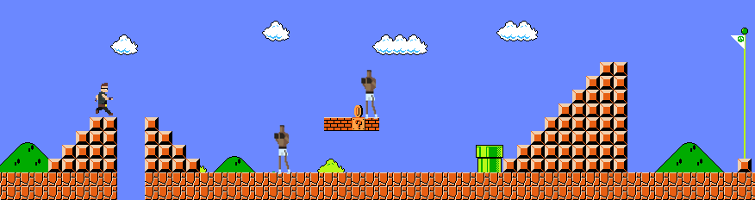

Ce niveau comporte de la gravité.   
Le but est de traverser un niveau à la « Super Mario Bros ». Les ennemies qu’il rencontre sont des boxeur (référence à Punch-Out).   
Lorsque le joueur est touché plus de 3 fois, il recommence au début du niveau. Son but est d’atteindre le drapeau pour finir le niveau.

Lorsque le joueur complète ce niveau, tout objets mise à part le sol et le fond disparait. Puis apparait la NES. Une fois prit, le prochain niveau commence à apparaitre.

**Niveau 4 :** 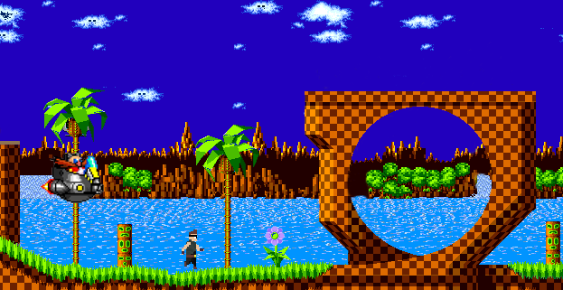

Le niveau en question reprend le principe du jeu « Sonic HedgeHoge » sorti sur la MegaDrive.   
Le personnage se déplace très vite. Il est poursuivi par « Doct EggMan » jusqu’à la fin du niveau. Si le joueur se fait toucher il revient au début niveau.

Lorsque le joueur complète ce niveau un tourbillon créant une boule se forme, un léger flash blanc apparait et la MegaDrive tombe doucement vers le bas. Une fois récupérer le prochain niveau apparait

**Niveau 5 :** 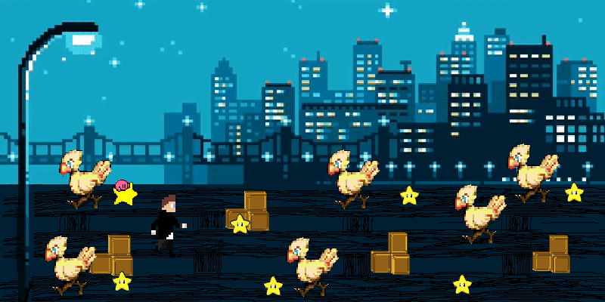

Ce niveau fait référence à 3 jeux de trois consoles différentes. Le joueur doit passer à travers des chocobos (Final Fantasy) sans se faire voir afin de récupérer des étoiles (Kirby).   
Le côté « Discrétion » fait un clin d’œil à James Bond. Le personnage est vêtu d’un smoking noir. Derrières les étoiles, un kirby apparait durant une seconde comme animation.  
Le joueur a la possibilité de se cacher derrière les caisses afin que les chocobos ne l’aperçoivent pas. Pour changer de ligne, le joueur doit emprunter les routes chemin qui les relis.   
Les chocobos ont des trajectoires droites. Ils réapparaissent à droite à partir du moment où ils disparaissent à gauche  
  
Lorsque le joueur complète ce niveau, le personnage est entouré d’un rond noir prenant tout le niveau. Puis se referme sur lui en faisant apparaitre la PS1, la GameBoy et la Nintendo 64.  
Une fois récupérés, le niveau d’après apparait.

**Niveau 6 :**   
Ce niveau est en deux parties. 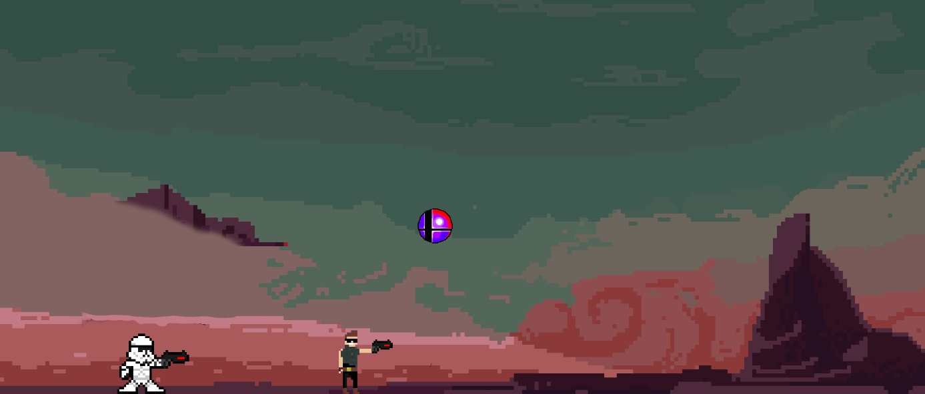  
Lors de l’arrivé dans ce niveau, le joueur rencontrera un stormtrooper (Star Wars) qui lui propose un défi de tir. Visé la boule volante (SmashBros) afin de la toucher avec un blaster. La visée s’effectue avec la souris. Le tir à un certain aléatoire faisant raté le tir même si le curseur est sur la boule smash.

Si le joueur touche la smash ball 10 fois avant le stormtrooper, il gagne. La PS2 tombe du ciel, faisant disparaitre le stormtrooper et le smashBall. Si il n’y arrive pas, le stormtrooper se moque de lui et lui propose une revanche.

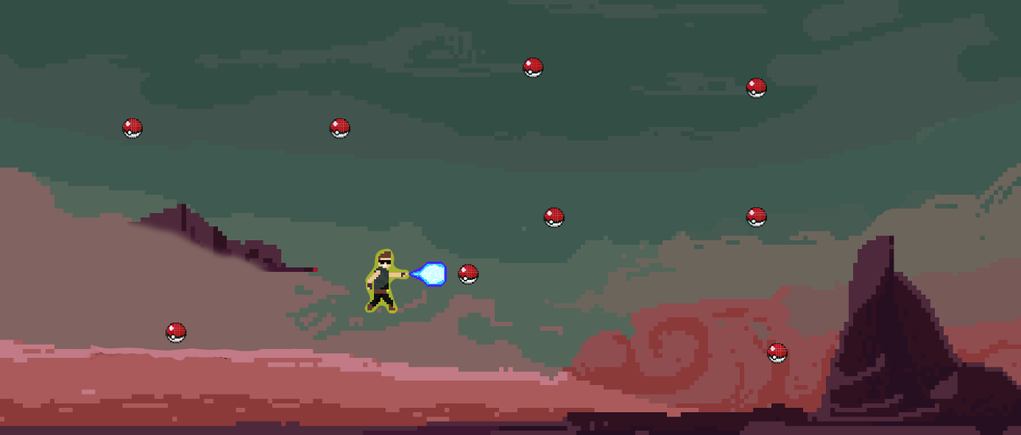  
La deuxième partie attribue au joueur une capacité de saut tel qui peut planer durant plusieurs secondes. Il aurait la possibilité de lancer des projectiles d’énergie, une aura jaune jaillirais de lui (dragon Ball). Le but étant d’esquiver des Pokéball (Pokémon) et si besoin les bloquer avec l’énergie envoyé par le joueur.  
Les pokéball sortent des bords droit, gauche et haut du niveau. Il se dirigent de façon direct vers le personnage, elles rebondissent légèrement sur le sol jusqu’à sortir du niveau.

Le joueur gagne lorsqu’il arrive à survivre à 30 pokéball.

Le fond pars et trois pokéball s’ouvrent laissant apparaitre la gameboy color, la gamecube et la PS2.

**Niveau 7 :**  
Ce niveau est le plus coloré et loufoque. 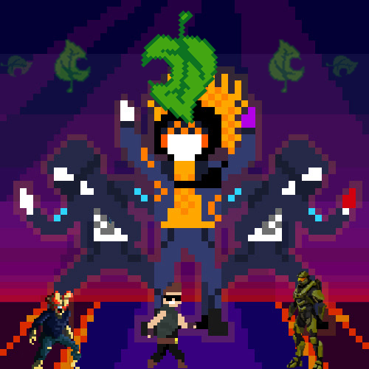Le joueur se retrouve projeté dans une battle de dance (Just Dance) contre un claqueur (The Last Of Us) et Master Chief (Halo).  
Les commandes demandé serait les flèches directionnelles désigné par des feuilles (Animals crossing).  
La musique d’animal crossing serait au cœur de ce niveau. Si le joueur rate trop de touche, la musique ralentis jusqu’à s’arrêter. Master Chief dit alors au joueur de se préparer et que l’entrainement n’est pas fini.   
  
Lorsque le jouer réussi, la dernière feuille se transforme en DS, le claqueur en PS3 et la MasterChief en XboxOne.

## **Niveau 8 :**

Etant le dernier niveau, ça prend une intonation plus sérieuse. Le Joueur se voit confronté à « Gabe Newell » (Co-Fondateur de steam) qui a des allures de dieu de la foudre.   
Equipé de la hache du Léviathan (God of War) il doit le battre dans un combat lent est méthodique, composé de roulades, de parades d’attaques lourdes et légères et des coctails molotov (BloodBorn).   
Le joueur doit étudier les patterns et ne pas se faire toucher plus de 5 fois.   
Une barre de vie que ce soit pour le Boss ou pour le joueur apparaissent.  
Que ce soit le joueur ou bien le Boss, lorsque l’un ou l’autre se fait toucher, des taches de peintures sont expulsé tachant le niveau (Splatoon).  
Le joueur devra mettre 10 coups au Boss pour finir le niveau.  
  
  
**Scène finale :**   
On voit le personnage du joueur sur un plan 2D dans une voiture (Forza Horizon) avec les différentes consoles amassées tout au long du jeu. Puis soudain il récupère la Xbox One tombée du ciel d’une main, et sort du cadre dans la voiture. Laissant le joueur sur un décors en coucher de soleil et les crédits de fin.

# **Annexe :**

## **Découpage du jeu :**

|  |  |  |  |  |
| --- | --- | --- | --- | --- |
| Composantes  -------------------  Scènes | Personnage | Décors | Objets | Événements |
| Scène 1 Génération 1 | Barre : blanche | Fond noir | Home Pong  Balle | Gravité : 0  Le joueur se retrouve dans une partie de pong et doit esquiver le projectile jusqu’au score 10. |
| Scène 2 Génération 2 | Pac-man  Fantôme (trois type différents (couleurs changer)) -> Ennemis | Mur bleu Fond noir | Atari | Pac-Man dans une cage.  L’Atteindre afin de le libérer et de finir le niveau. Ne pas toucher les fantômes |
| Scène 3 Génération 3 | Boxeur (Punch-Out) -> Ennemis | Fond à la mario | NES  Mario -> drapeau de fin de niveau  Bloc (?)  Case de Tetris qui tomberait du ciel | Traverser un niveau semblable à un niveau mario (sur NES)   Système de saut sur les ennemies en les écrasant  Blocs cassable si le joueur le collisionne d’en dessous  Fin de niveau arrivé au drapeau |
| Scène 4 Génération 4 | Doctor EggMan -> Ennemi | Décors à la sonic Hedgehoge | SEGA | Le personnage du joueur aurait une vitesse très haute L’ennemi suis le joueur jusqu’à la fin du niveau |
| Scène 5 Génération 5 | Kirby  Cloud  James Bond |  | GameBoy  PS1  Nintendo 64 | Niveau de discrétion et de collecte |
| Scène 6 Génération 6 | Pokémon  DragonBall fighter  Stormtrooper -> ennemie |  | GameBoyColor  PS2  GameCube  Boule Smash | Niveau en deux parties :  Epreuve de tir face au storm trooper. Le joueur doit toucher la boule smash  Epreuve d’esquive et d’anticipation. Le joueur doit esquiver les pokéball et les contré avec ses attaques. |
| Scène 7 Génération 7 | Dance  Craqueleur  Master Chief |  | Wii  PS3  XBOX360  DS/3DS  Feuille animal crossing | La particularité de ce niveau et qu’on ne contrôle plus les déplacements du personnage mais ses mouvements. Il appuyer sur les touches au bon moment afin d’effectuer les bons mouvements de danse. |
| Scène 8  Génération 8 | God of War  BloodBorn  Splatoon  Voitures |  | PS4  PC  Switch | Combat similaire à bloodBorn en 2D. Le personnage à une épée et la capacité d’envoyer des cocktails molotov. Contre un ennemi représentant le dieu de la foudre (Zeus) |

## **Assets existants :**

**Sprite-Sheet du personnage :**



**Personnage en smoking : **

**Atari :**



**NES :**

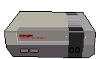

**PS1 :**

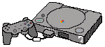

**PS2 :**

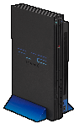

**MegaDrive :**



**Home Pong:**



**Pac-Man :**



**Fantôme :**

